TEMA: Geografía

Subtema 2: Europa
Prueba previa
Fase de aprendizaje 1: La Unión Europea
Fase de aplicación 1: La Unión Europea
Fase de aprendizaje 2: Países vecinos
Fase de aplicación 2: Países vecinos
Fase de aprendizaje 3: Un viaje por Europa
Fase de aplicación 3: Un viaje por Europa
Fase de evaluación

Prueba previa

¡Hola! ¿Conoces bien Europa y la Unión Europea? ¡Hoy vas a aprender cómo se llaman sus componentes más importantes y dónde están en el mapa! Pero primero, responde estas preguntas para ver lo que ya sabes de este tema.

Titel: Pregunta 1

¿Cuál de las siguientes afirmaciones es correcta?
- La Unión Europea es el conjunto de tres países: Bélgica, Holanda y Luxemburgo.
- La capital de Francia es Berlín.
- Europa es uno de los siete continentes del mundo.
- La Unión Europea se fundó en 2005.

Titel: Pregunta 2

Buscamos un país que forma parte de Europa y que pertenece a la Unión Europea, en concreto, España. ¿Dónde está España en este mapa?

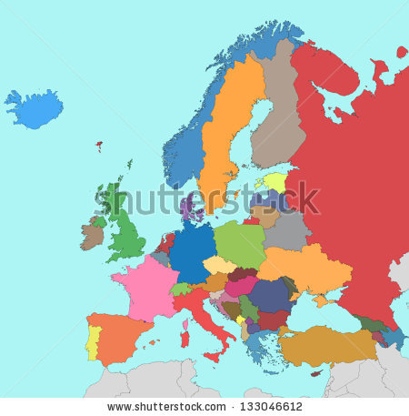
A
D
C
B

Titel: Pregunta 3

Italia está en Europa. ¿Cuál de las siguientes frases es correcta?
- Italia está en el norte de Europa.
- Italia está al oeste de Suiza.
- Italia está al norte de Noruega.
- Italia está al norte del mar Mediterráneo.

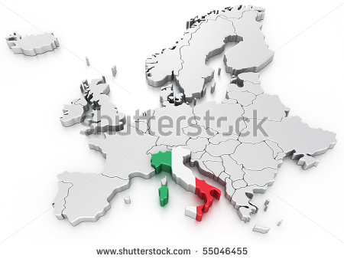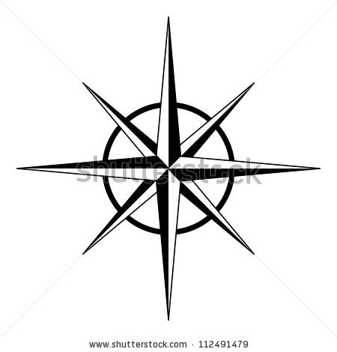
N

Titel: Pregunta 4

¿Cuál de las siguientes afirmaciones es correcta?
- Portugal es un país vecino de España.
- Holanda es un país vecino de Inglaterra.
- Suiza es un país vecino de Hungría.
- Luxemburgo es un país vecino de la República Checa.

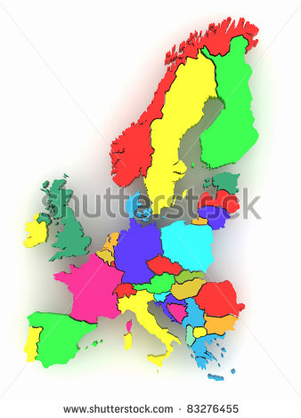

Titel: Pregunta 5

Desde el espacio, Europa se ve así. Este mapa está hecho a escala 1:33333333. ¿Qué significa eso?
- 1 cm en el mapa equivale a 33.333.333 centímetros reales.
- 1 m en el mapa equivale a 33.333.333 centímetros reales.
- 1 cm en el mapa equivale a 333333 kilómetros reales.
- 1 m en el mapa equivale a 333,333 kilómetros reales.
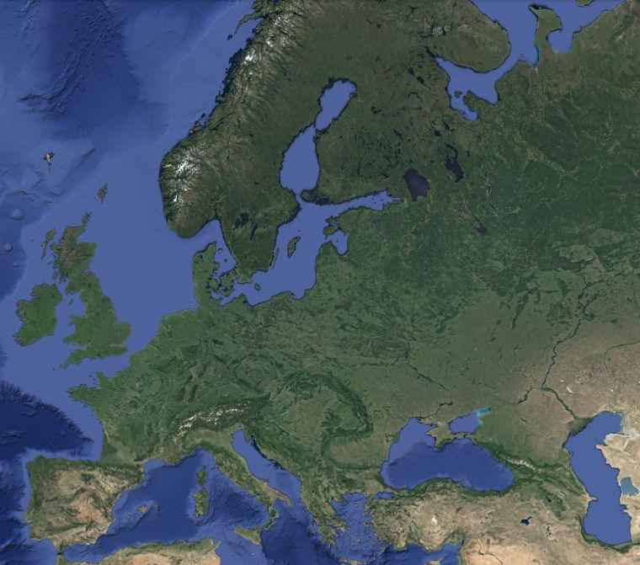

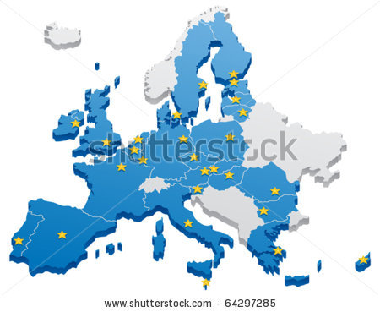
Fase de aprendizaje 1: La Unión Europea

Titel: La Unión Europea
¿Has oído hablar alguna vez de la Unión Europea? ¡Exploremos juntos el continente!

La Unión Europea (EU) es un grupo de países europeos que colaboran juntos. En 2013, la UE está formada por 28 países.

Un poco de historia...

Al finalizar la Segunda Guerra Mundial, en 1945, Europa estaba completamente devastada. Entonces, Francia tuvo una buena idea: en vez de pelear unos contra otros, querían que todos empezaran a colaborar. Alemania aceptó la propuesta de inmediato. Así, decidieron compartir materias primas como el carbón y el acero. Bélgica, Italia, Luxemburgo y Holanda también decidieron participar. Aquella colaboración se fue ampliando: más países se fueron uniendo y cada vez se compartían más cosas (trabajo, alimentos…). En 1992, la agrupación de países adoptó un nuevo nombre: la Unión Europea (UE).

¿Qué hacen los países de la UE?
Los países de la Unión Europea tienen una serie de competencias o cuestiones de las que son responsables:
° Cuidar entre todos la naturaleza: luchar contra la contaminación, proteger a los animales...
° Ofrecer trabajo al mayor número posible de personas para que todo el mundo gane suficiente dinero.
° Algunos países de la UE –aunque no todos– tienen la misma moneda: el euro.
° En la medida de lo posible, ofrecer ayuda mutua cuando se presenten problemas: construcción de un nuevo trayecto de tren, creación de puestos de trabajo...
° Ayudar a los países pobres: enviar alimentos, recoger ropa...
° Velar juntos por la paz, para que no vuelva a haber nunca una guerra en la UE.
° Los habitantes de la UE, disfrutan de una gran libertad. Por ejemplo, pueden elegir en qué país miembro de la UE quieren estudiar, vivir o trabajar.
¿Qué países forman parte de la UE?
¡Cuidado! ¡No todos los países de Europa pertenecen a la Unión Europea!
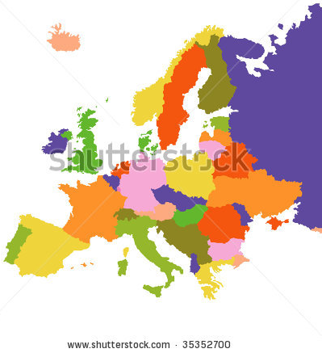
La Unión Europea se amplía cada cierto tiempo. En 2013, la UE cuenta con 28 países miembros.
 | País | Capital | Bandera
1 | Bélgica | Bruselas
2 | Bulgaria | Sofía
3 | Chipre | Nicosia
4 | Dinamarca | Copenhague
5 | Alemania | Berlín
6 | Estonia | Tallin | 28-
7 | Finlandia | Helsinki
8 | Francia | París | 7
9 | Grecia | Atenas
10 | Hungría | Budapest | 6
11 | Irlanda | Dublín | 4  14
12 | Italia | Roma | 1  11
13 | Croacia | Zagreb | 18  15
14 | Letonia | Riga | 27-
15 | Lituania | Vilna | 16  20
16 | Luxemburgo | Luxemburgo | 5
17 | Malta | La Valeta | 26-  24-
18 | Holanda | Amsterdam | 8  19
19 | Austria | Viena | 10  22
20 | Polonia | Varsovia | 23
21 | Portugal | Lisboa | 13  21  25-
22 | Rumanía | Bucarest | 2
23 | Eslovenia | Liubliana | 12
24 | Eslovaquia | Bratislava | 3
25 | España | Madrid
26 | República Checa | Praga
27 | Reino Unido | Londres | 9  17
28 | Suecia | Estocolmo

Fase de aplicación 1 (aplicación 1): La Unión Europea

Titel: La Unión Europea

No todos los países europeos son miembros de la Unión Europea. En este mapa, los países miembros de la UE aparecen pintados de color azul oscuro. Los países europeos que no forman parte de la UE aparecen pintados de color gris claro.
1
2

¿Verdadero o falso? Noruega y Suiza no forman parte de la Unión Europea.




Antwoord: Verdadero.
Juist ¡Muy bien! Noruega y Suiza no forman parte de la Unión Europea.
Fout ¡Incorrecto! Noruega y Suiza no forman parte de la Unión Europea.
Fase de aplicación 1 (aplicación 2): La Unión Europea

Titel: La Unión Europea

Cada país tiene una capital. Une cada país de la Unión Europea con la capital correcta.

Bélgica |  | Luxemburgo
Alemania |  | Londres
Grecia |  | Dublín
España |  | Amsterdam
Francia |  | Atenas
Irlanda |  | Roma
Italia |  | Bruselas
Luxemburgo |  | Madrid
Holanda |  | París
Reino Unido |  | Berlín

Solución
Juist ¡Muy bien!
Fout na eerste poging: Tu respuesta no es del todo correcta. Inténtalo otra vez.
Fout na tweede poging: Tu respuesta todavía no es del todo correcta. Aquí tienes la solución.

Bélgica |  | Luxemburgo
Alemania |  | Londres
Grecia |  | Dublín
España |  | Amsterdam
Francia |  | Atenas
Irlanda |  | Roma
Italia |  | Bruselas
Luxemburgo |  | Madrid
Holanda |  | París
Reino Unido |  | Berlín

Fase de aplicación 1 (aplicación 3): La Unión Europea

Titel: La Unión Europea

La Unión Europea tiene distintas funciones.

¿Verdadero o falso? Una de las funciones de los países de la UE es cuidar de la naturaleza, protegiendo, por ejemplo, a los pájaros silvestres.

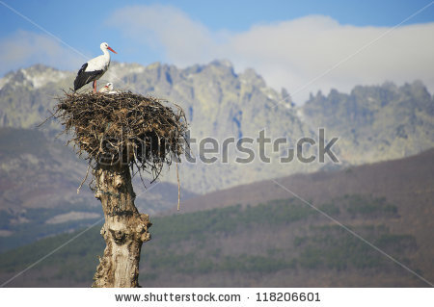

Antwoord: Verdadero.
Juist: ¡Bien dicho!
Fout: Falso. La protección de la naturaleza es una de las funciones de los países de la UE.

Titel: La Unión Europea

Gracias al euro es más fácil hacer negocios, comprar o viajar dentro de la Unión Europea, porque puedes llevar a todas partes el mismo dinero.

¿Verdadero o falso? Todos los países de la UE tienen como moneda el euro.

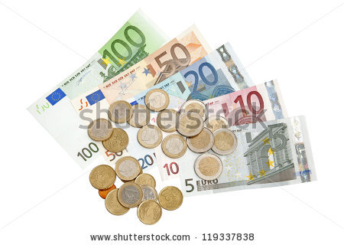

Antwoord: Falso.
Juist: ¡Bien!
Fout: Falso. No todos los países de la UE tienen como moneda el euro. Cada país puede decidir si quiere adoptar el euro o no. Los 11 países miembros de la Unión Europea que (todavía) no utilizan el euro son Dinamarca, Suecia, Reino Unido, Hungría, Letonia, Lituania, Polonia, República Checa, Bulgaria, Rumanía y Croacia.

Titel: La Unión Europea

La UE tiene distintas funciones.

¿Verdadero o falso? La UE ayuda a países pobres en todo el mundo. La UE envía, por ejemplo, dinero, profesores y médicos para ayudar a personas en situaciones difíciles como guerras, enfermedades, sequía, catástrofes naturales, inundaciones...


Antwoord: Verdadero.
Juist: ¡Bien!
Fout: Falso. Ayudar a los países pobres es una de las funciones de la UE.

Fase de aplicación 1 (aplicación 4): La Unión Europea

Titel: La Unión Europea

Cada país tiene una bandera. ¿Qué bandera corresponde a cada país de la Unión Europea? Arrastra las banderas al país correcto.

Bélgica | Holanda | Francia | Alemania | Reino Unido | Dinamarca

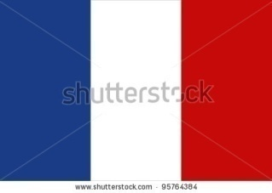 | 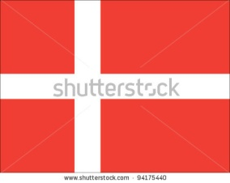 | 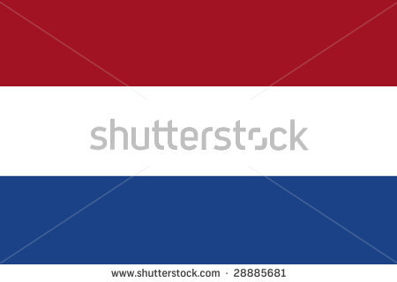 | 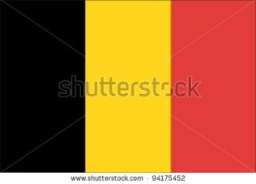 | 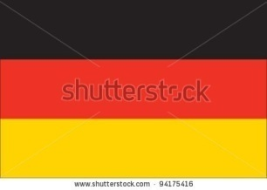 | 

Solución
Juist: ¡Muy bien!
Fout na eerste poging: Tu respuesta no es del todo correcta. Inténtalo otra vez.
Fout na tweede poging: Te has equivocado. Aquí tienes la solución.

Bélgica | Holanda | Francia | Alemania | Reino Unido | Dinamarca

Fase de aprendizaje 2: Países vecinos

Titel: Países vecinos

En este apartado vamos a echar un vistazo a los países vecinos. Empezamos por nuestros propios vecinos.

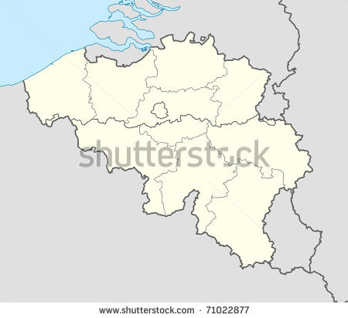
Un país vecino es un país que está al lado de otro. Dicho de otra forma: un país vecino es un país que tiene frontera con otro.

En este mapa se observa que Bélgica tiene cuatro países vecinos: (1) Holanda, (2) Alemania, (3) Luxemburgo y (4) Francia. Bélgica también limita con el (5) Mar del Norte.

¿Recuerdas la brújula?
Una brújula nos ayuda a interpretar bien un mapa. La brújula tiene dos grandes ejes: el eje vertical Norte-Sur y el eje horizontal Este-Oeste. Estos ejes indican las cuatro principales direcciones del viento. Norte (N), Este (O), Sur (Z) y Oeste (W). Además de los ejes principales, la brújula tiene también dos ejes más pequeños, que señalan cuatro direcciones del viento intermedias: Noreste (NO), Sureste (SE), Suroeste (SO) y Noroeste (NO).
Zuid (Z)
ZO
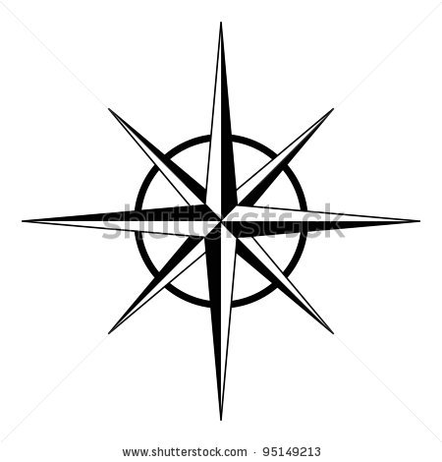

Fase de aplicación 2 (aplicación 1): Países vecinos
Titel: Países vecinos

A continuación te mostramos un mapa de Bélgica. Hemos marcado con un número todo lo que limita con Bélgica. Une cada número con el país o el mar correcto.

1 |  | Mar del Norte
2 |  | Francia
3 |  | Holanda
4 |  | Alemania
5 |  | Luxemburgo

Solución
Juist: ¡Muy bien!
Fout na eerste poging: Tu respuesta no es del todo correcta. Inténtalo otra vez.
Fout na tweede poging: Te has equivocado. Aquí tienes la solución.

1 |  | Mar del Norte
2 |  | Francia
3 |  | Holanda
4 |  | Alemania
5 |  | Luxemburgo

Fase de aplicación 2 (aplicación 2): Países vecinos

Titel: Países vecinos

Observa con atención este mapa y la rosa de los vientos que lo acompaña.

¿Verdadero o falso? Yo vivo en Bruselas (Bélgica, punto naranja) y mi tío Frédéric vive en París (Francia, punto amarillo). Para visitar a mi tío, tengo que ir hacia el norte.

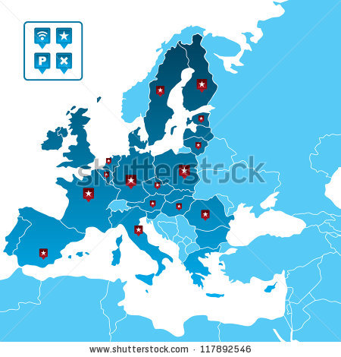
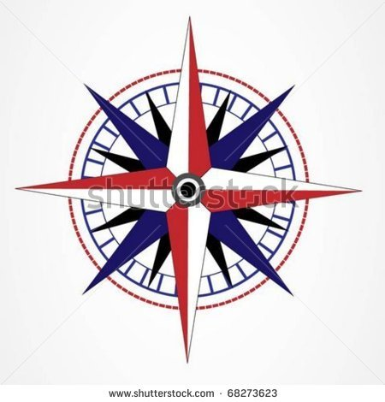
Antwoord: Falso
Juist: ¡Muy bien!
Fout: Falso. Para visitar a mi tío Frédéric en París, tengo que desplazarme hacia el suroeste.

Titel: Países vecinos

Observa con atención este mapa y la rosa de los vientos que lo acompaña.

¿Verdadero o falso? Yo vivo en Bruselas (Bélgica, punto naranja) y mi hermana Iepke vive en Amsterdam (Holanda, punto amarillo). Para visitar a mi hermana, tengo que ir hacia el noreste.


Antwoord: Verdadero
Juist: ¡Muy bien!
Fout: Falso. Para visitar a mi hermana Iepke en Amsterdam, tengo que desplazarme hacia el noreste.

Titel: Países vecinos

Observa con atención este mapa y la rosa de los vientos que lo acompaña.

¿Verdadero o falso? Yo vivo en Bruselas (Bélgica, punto naranja) y mi novia Brunhilde vive en Berlín (Alemania, punto amarillo). Para visitarme, mi novia tiene que viajar hacia el este.


Antwoord: Falso.
Juist: ¡Muy bien!
Fout: Falso. Brunhilde tiene que viajar hacia el oeste para visitarme en Bruselas.

Titel: Países vecinos

Observa con atención este mapa y la rosa de los vientos que lo acompaña.

¿Verdadero o falso? Yo vivo en Bruselas (Bélgica, punto naranja) y mi abuela Giovanna vive en Roma (Italia, punto amarillo). Para visitarme, mi abuela tiene que viajar hacia el norte.


Antwoord: Falso
Juist: ¡Muy bien!
Fout: Falso. Mi abuela Giovanna tiene que viajar hacia el noroeste para visitarme en Bruselas.

Fase de aprendizaje 3: Un viaje por Europa

Titel: Un viaje por Europa
¿Te vienes conmigo a explorar Europa? ¡Hay muchos lugares turísticos para visitar! Luego, durante los ejercicios, podrás usar tu cuaderno de notas.
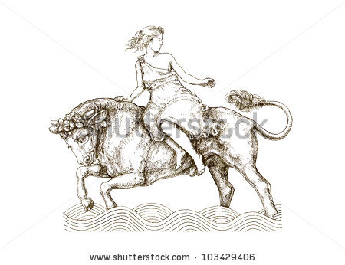
¿Conoces la leyenda sobre el nacimiento de Europa?

Hace 3000 años vivía una hermosa princesa en Grecia. Se llamaba Europa. Zeus, el más poderoso de los dioses griegos, se disfrazó de toro y se llevó a la princesa Europa a una isla. Zeus y Europa tuvieron un hijo, Minos. Minos hizo que una parte de su gente se mudara a los países vecinos, y así se extendió la civilización europea.

Europa (3, rojo oscuro) es uno de los siete continentes del mundo. Los otros continentes son América del Norte (1, verde claro), América del Sur (2, verde oscuro), África (4, amarillo), Asia (5, naranja), Oceanía (6, violeta) y Antártida (7, azul).

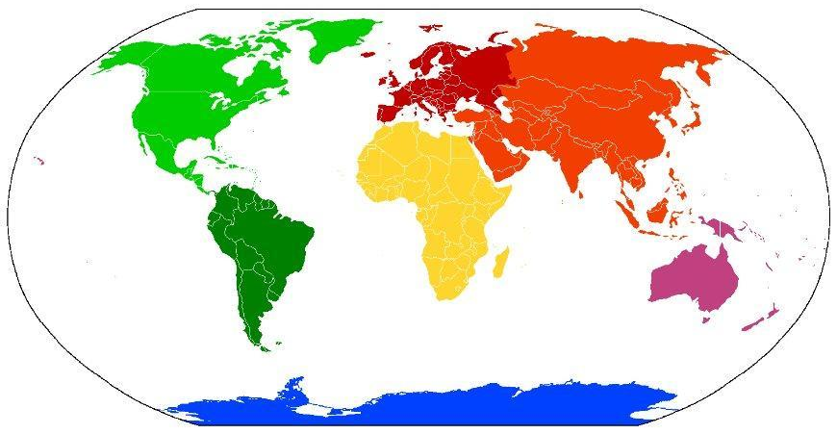
X
De norte a sur, Europa (3) se extiende desde el Polo Norte (X) en el norte, hasta el mar Mediterráneo (entre 3 y 4) en el sur. De este a oeste, Europa se extiende desde Asia (5), en el este, hasta el océano Atlántico (A) en el oeste.
3
1
4
5
A

2
6
7
En Europa puedes hacer muchos viajes fantásticos. Por ejemplo, puedes escalar el Elbrus, la montaña más alta (5642 m), o navegar por el Danubio, el río más largo (2829 km).

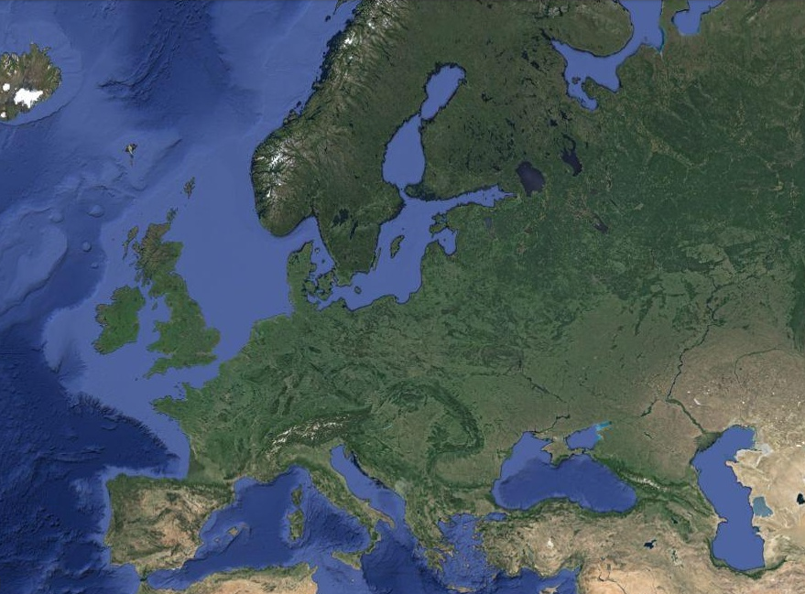
Pero antes de comenzar nuestro viaje por Europa, queremos saber qué distancias tenemos que recorrer por tierra, mar o aire. La escala del mapa nos puede servir de ayuda.
¿Te acuerdas?

Una escala es una línea horizontal que indica cuántos metros representa en la realidad una distancia en el mapa.
La escala también se puede indicar con dos puntos. Por ejemplo, 1:100 o 1 cm en el mapa representa 100 cm reales.

1 cm en este mapa de Europa representa 250 km reales.

| | o 1:25000000
250 km

CUIDADO
La escala con dos puntos indica siempre 1 cm en el mapa y el número de cm reales.
Ejemplo:
escala 1:25000000 → 1 cm en el mapa = 25.000.000 cm o 250 km reales
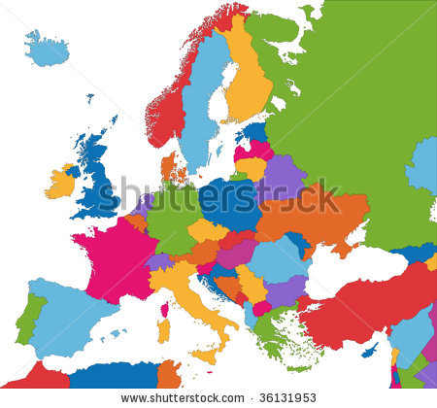
A continuación te mostramos un mapa de Europa.

La escala de este mapa es 1:25000000
o
250 km

En el mapa, la distancia entre Bruselas (Bélgica, color naranja) y Madrid (España, color azul) es de 5 cm.

Podemos calcular la distancia real de dos formas distintas:

- utilizando la escala con los dos puntos
- utilizando la escala representada con una línea

- El primer método: 1:25000000 o 1 cm en el mapa equivale a 25.000.000 cm reales
5 cm en el mapa = 5 x 25.000.000 cm = 125.000.000 cm reales o, convertido a kilómetros, 1250 km

- El segundo método: La línea mide 1 cm y representa 250 km reales. La distancia en el mapa es de 5 cm.
5 cm en el mapa = 5 x 250 km = 1250 km reales

Conclusión: Según nuestros cálculos basados en la escala, la distancia entre Bruselas y Madrid es de 1250 km.
Fase de aplicación 3 (aplicación 1): Un viaje por Europa

Titel: Un viaje por Europa

¡Primero vamos a practicar un poco! ¿Cuál de estas distancias es más grande en la realidad? Pulsa sobre la casilla correcta. Si quieres, puedes hacer cuentas en tu cuaderno de notas.

2 cm en un mapa con escala 1:2500 | 3 cm en un mapa con escala 1:2000 | 4 cm en un mapa con escala 1:100

Antwoord:

2 cm en un mapa con escala 1:2500 | 3 cm en un mapa con escala 1:2000 | 4 cm en un mapa con escala 1:100

Juist: ¡Muy bien!
Fout na eerste poging: Esa no es la respuesta correcta. Vuelve a calcularlo todo de nuevo.
Fout na tweede poging: Falso. 2 cm en un mapa con escala 1:2500 equivalen en la realidad a 2 x 2.500 cm = 5.000 cm. 3 cm en un mapa con escala 1:2000 equivalen en la realidad a 3 x 2000 cm = 6000 cm. 4 cm en un mapa con escala 1:100 equivalen en la realidad a 4 x 100 cm = 400 cm. Por lo tanto, 3 cm en un mapa con escala 1:2000 es la distancia más grande en la realidad.

Titel: Un viaje por Europa

¿Cuál de estas distancias es más pequeña en la realidad? Pulsa sobre la casilla correcta. Si quieres, puedes hacer cuentas en tu cuaderno de notas.

3 cm en un mapa con escala  500 km | 5 cm en un mapa con escala  320 km | 7 cm en un mapa con escala  250 km

Antwoord:

3 cm en un mapa con escala  500 km | 5 cm en un mapa con escala  320 km | 7 cm en un mapa con escala  250 km

Juist: ¡Muy bien!
Fout na eerste poging: Esa no es la respuesta correcta. Vuelve a calcularlo todo de nuevo.
Fout na tweede poging: Falso. 3 cm en un mapa con escala 500 km equivalen en la realidad a 3 x 500 km = 1.500 km. 5 cm en un mapa con escala 320 km equivalen en la realidad a 5 x 320 km = 1.600 km. 7 cm en un mapa con escala 250 km equivalen en la realidad a 7 x 250 km = 1.750 km. Por lo tanto, 3 cm en un mapa con escala 500 km es la distancia más pequeña en la realidad.

Titel: Un viaje por Europa

¿Cuál de estas distancias es más pequeña en la realidad? Pulsa sobre la casilla correcta. Si quieres, puedes hacer cuentas en tu cuaderno de notas.

4 cm en un mapa con escala 1:30000000 | 3 cm en un mapa con escala  400 km | 7 cm en un mapa con escala 1:1000000

Antwoord:

4 cm en un mapa con escala 1:30000000 | 3 cm en un mapa con escala  400 km | 7 cm en un mapa con escala 1:1000000

Juist: ¡Muy bien!
Fout na eerste poging: Esa no es la respuesta correcta. Vuelve a calcularlo todo de nuevo.
Fout na tweede poging: Falso. 4 cm en un mapa con escala 1:30000000 equivalen en la realidad a 4 x 30.000.000 cm = 120.000.000 cm = 1200 km. 3 cm en un mapa con escala 400 km equivalen en la realidad a 3 x 400 km = 1200 km. 7 cm en un mapa con escala 1:1000000 equivalen en la realidad a 7 x 1.000.000 cm = 7.000.000 cm = 70 km. Por lo tanto, 7 cm en un mapa con escala 1:1000000 es la distancia más pequeña en la realidad.

Fase de aplicación 3 (aplicación 2): Un viaje por Europa

Titel: Un viaje por Europa
Ahora que sabemos calcular escalas sin problemas, ya podemos comenzar nuestro viaje por Europa.

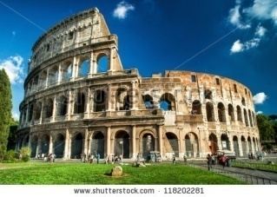
Después de Madrid (España, color azul) queremos visitar el Coliseo en Roma (Italia, color amarillo). Tendremos que recorrer un tramo por tierra y otro por el mar Mediterráneo.

La escala de este mapa es 1:25000000
o
250 km

En el mapa, la distancia entre Madrid y Roma es de 4,5 cm.

¿Verdadero o falso?
Según la escala, la distancia real entre Madrid y Roma es de 1125 km.

Antwoord: Verdadero
Juist: ¡Muy bien!
Fout: Falso. La distancia real entre Madrid y Roma es de 1125 kilómetros (4,5 x 250 km = 1125 km). ¿Has utilizado tu cuaderno para hacer cuentas?

Titel: Un viaje por Europa
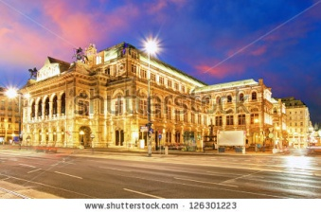
Después de Roma (Italia, punto rojo) queremos ver una ópera en Viena (Austria, punto negro).

La escala de este mapa es 1:25000000
o
250 km

En el mapa, la distancia entre Roma y Viena es de 3 cm.

¿Verdadero o falso?
Según la escala, la distancia real entre Roma y Viena es de 750 km.
Antwoord: VERDADERO
Juist: ¡Muy bien!
Fout: Falso. La distancia real entre Roma y Viena es de 750 km (3 x 250 km = 750 km). ¿Has utilizado tu cuaderno para hacer cuentas?

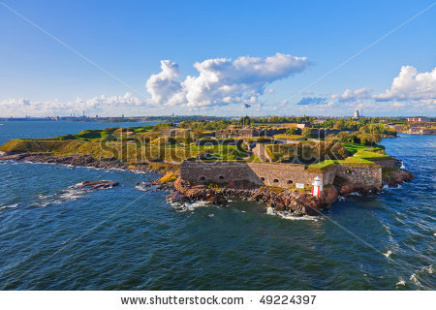
Titel: Un viaje por Europa
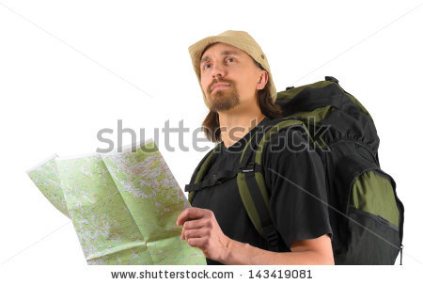
Después de Viena (Austria, color naranja) queremos ir de escalada por los alrededores de Helsinki (Finlandia, color amarillo).

La escala de este mapa es 1:25000000
o
250 km

En el mapa, la distancia entre Viena y Helsinki es de 6 cm.

¿Verdadero o falso?
Según la escala, la distancia real entre Viena y Helsinki es de 1500 km.

Antwoord: Verdadero.
Juist: ¡Muy bien!
Fout: Falso. La distancia real entre Viena y Helsinki es de 1500 km (6x 250 km = 1500 km). ¿Has utilizado tu cuaderno para hacer cuentas?

Titel: Un viaje por Europa
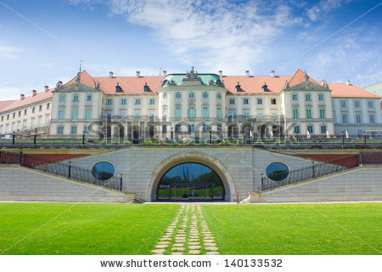
Después de Helsinki (Finlandia, color amarillo) terminamos nuestro viaje por Europa en el palacio real de Varsovia (Polonia, color azul).

La escala de este mapa es 1:25000000 o
250 km

En el mapa, la distancia entre Viena y Helsinki es de 4 cm.

¿Verdadero o falso? Según la escala, la distancia real entre Helsinki y Varsovia es de 10.000 km.

Antwoord: Falso.
Juist: ¡Muy bien!
Fout: Falso. La distancia real entre Helsinki y Varsovia es de 1000 km (4 x 250 km = 1000 km). ¿Has utilizado tu cuaderno para hacer cuentas?

Fase de evaluación

¡Buen trabajo! Responde a estas preguntas para demostrar todo lo que has aprendido.

Titel: Pregunta 1

¿Qué país europeo señala la flecha roja?
- Suiza
- Italia
- Irlanda
- Portugal

Juist: ¡Muy bien!
Fout: Lástima. El país que señala la flecha roja es Italia.

Titel: Pregunta 2

¿Qué país, no miembro de la Unión Europea, señala la flecha roja?
- Suecia
- Noruega
- Turquía
- Suiza

Juist: ¡Muy bien!
Fout: Lástima. El país que señala la flecha roja es Noruega.

Titel: Pregunta 3

¿Cuál de las siguientes funciones no es competencia de la Unión Europea?

- Proporcionar trabajo a los habitantes de la UE
- Pagar al cabeza de Estado de cada país de la UE
- Impedir que se agrave demasiado la contaminación atmosférica en Europa
- Conservar la paz en Europa

Juist: ¡Muy bien! En efecto, la UE contribuye a crear trabajo, proteger la naturaleza y conservar la paz. Pero la UE no paga al cabeza de Estado de cada país. Esto es responsabilidad exclusiva de cada uno de los países.
Fout: Lástima. La UE no paga al cabeza de Estado de cada país. Esto es responsabilidad exclusiva de cada uno de los países. La UE contribuye a crear trabajo, proteger la naturaleza y conservar la paz.

Titel: Pregunta 4

Yo vivo en Finlandia (punto amarillo) y mi amigo Lars vive en Dinamarca (punto rosa). ¿En qué dirección tengo que viajar para visitar a mi amigo?

- Sureste
- Noroeste
- Noreste
- Suroeste

Juist: ¡Muy bien!
Fout: Lástima. Para visitar a mi amigo Lars en Dinamarca tengo que viajar hacia el suroeste.

Titel: Pregunta 5

Quiero ir desde la torre Eiffel en París (Francia, color rosa) al puente de Carlos en Praga (República Checa, color amarillo).
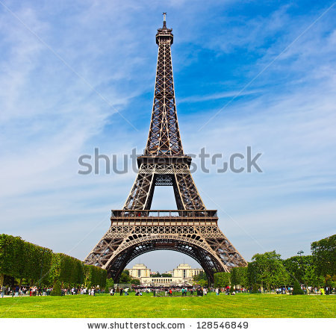
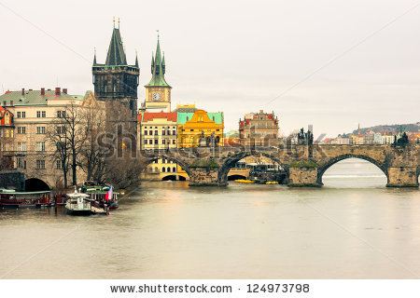

La escala de este mapa es 1:25000000. La distancia en el mapa es de 3,5 cm.

¿Cuántos kilómetros hay entre París y Praga según el cálculo basado en la escala?

- 875 km
- 875 m
- 875.000 km
- 87,5 km

Juist: ¡Muy bien!
Fout: Lástima. Según el cálculo basado en la escala, la distancia entre París y Praga es de 875 km (3,5 x 25.000.000 cm = 87.500.000 cm = 875 km).

